第二次实验文档

温馨提示，以下每一步都可以写一些心得体会

**基础部分（必选）**

任务1完成截图：

简单引入脚本和样式，脚本引入一般在最后，但这里js使用了window.onload便无伤大雅。

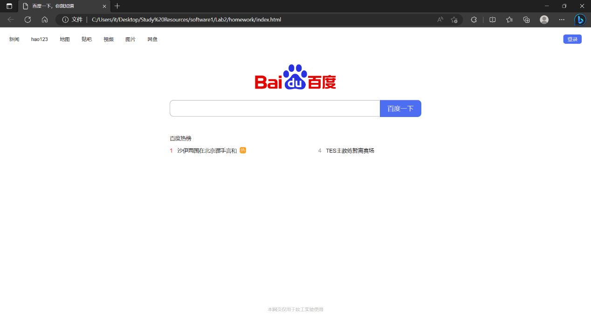

任务2搜索框为空的截图：

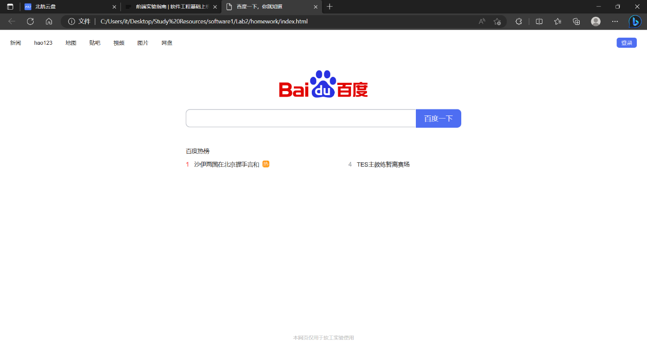

任务2点击后的截图：

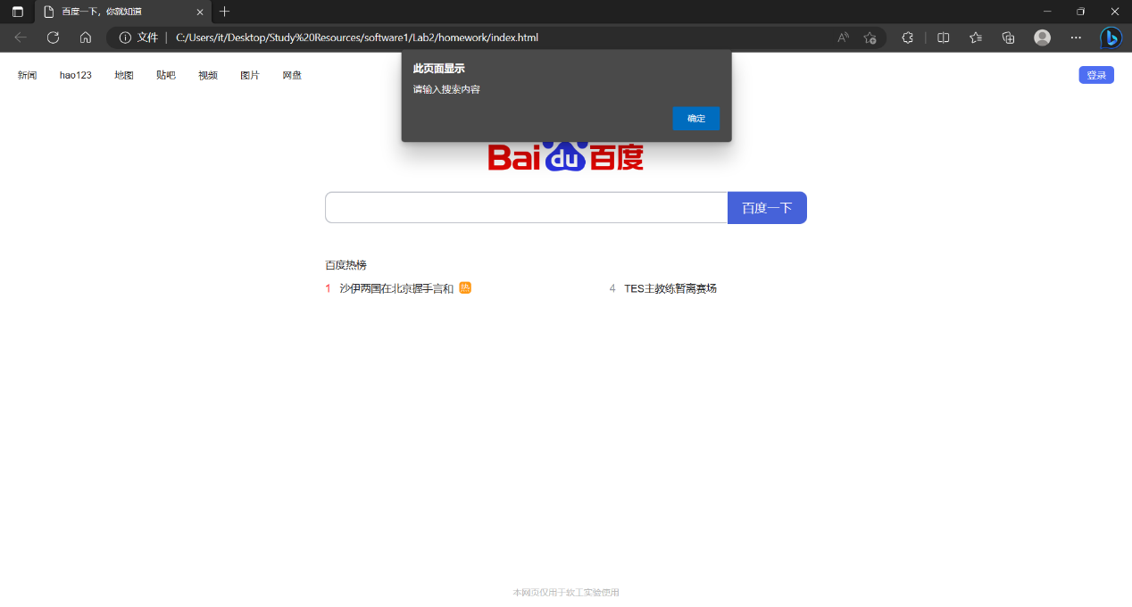

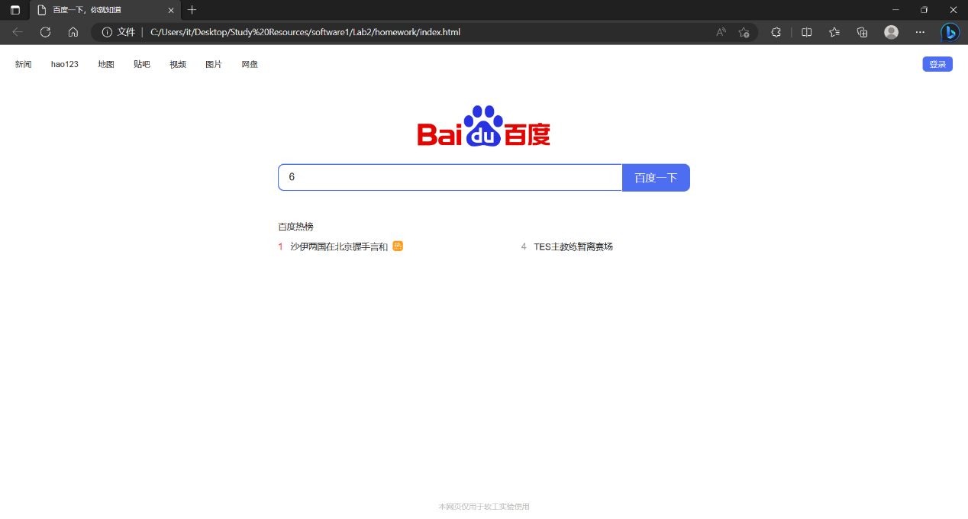任务2搜索框有内容的截图：

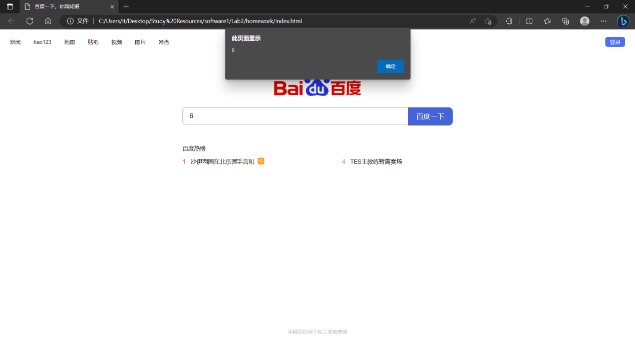任务2再次点击后的截图：

任务3完成截图：

在HTML和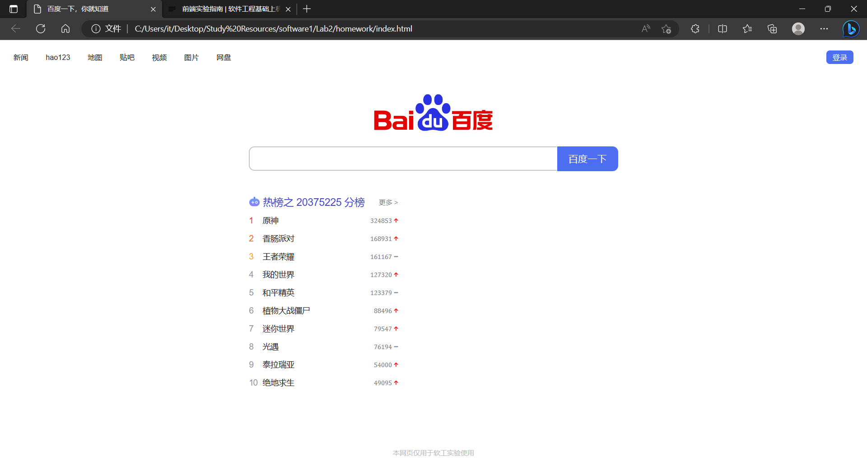CSS中添加了不少样式，通过调margin等属性实现，题目上说只修改html的方式，我认为是不太恰当的。

任务4点击前截图：



任务4点击后截图：

页面变黑时，我还以为是专门做的效果，没想到却是任务5中的风险所致。

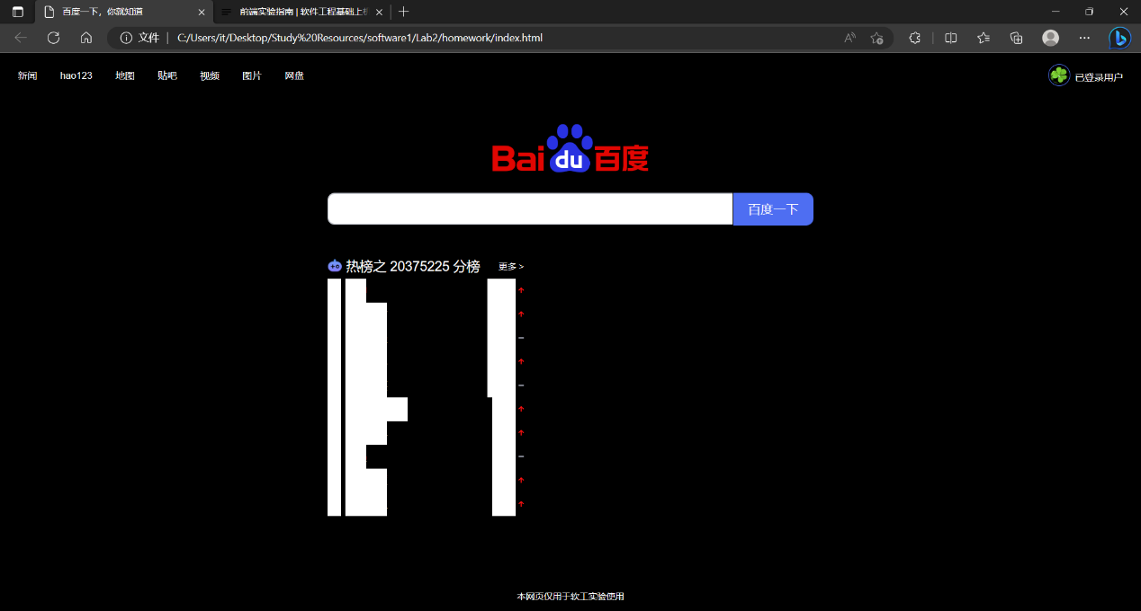

任务5审查元素变化截图：

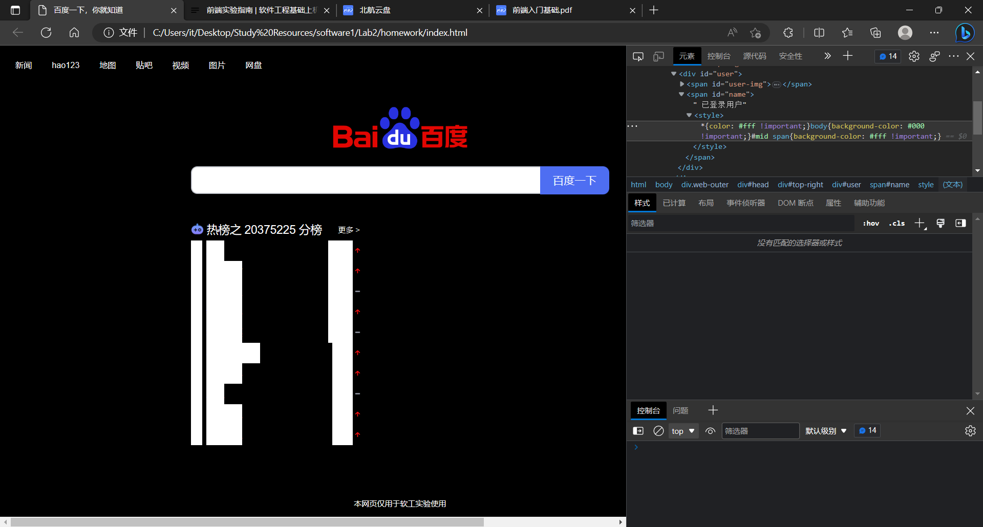

任务5解释错误原因：

修改innerHTML相当于直接对html内部内容操作，可能会被用户的html或<style>或<script>攻击，只修改textContent便不会出现这种风险。

任务5修复后登录截图：

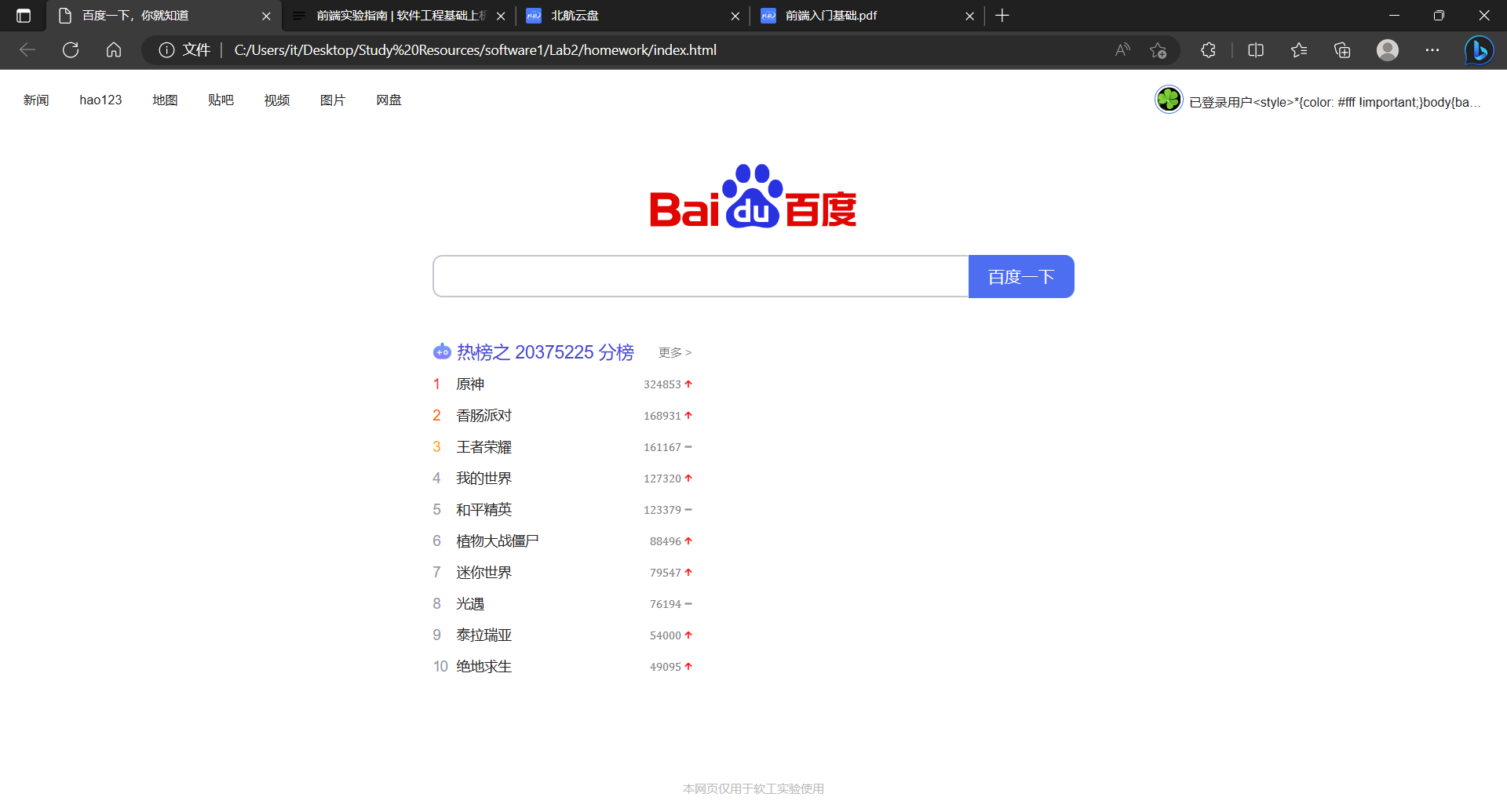

**附加部分（可选）**

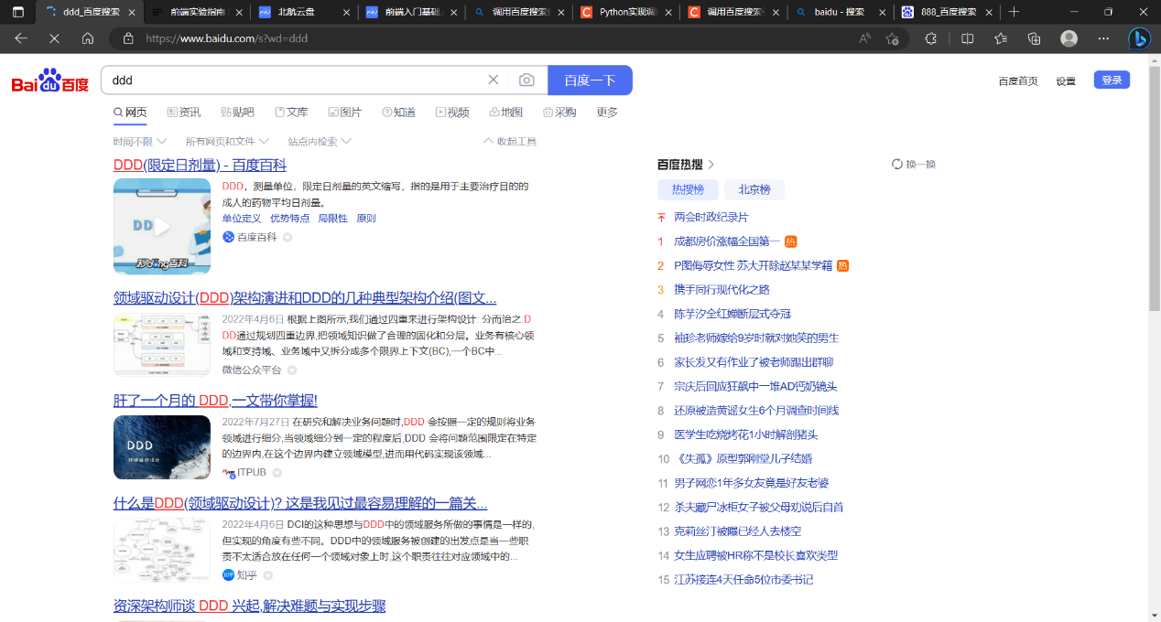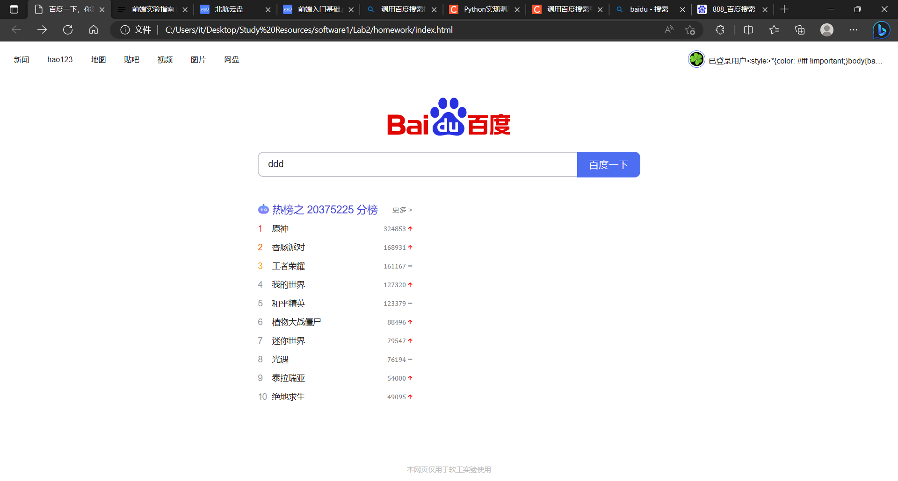附加任务1截图

附加任务2截图

暂时没有搞明白

附加任务3截图

通过对a添加不同的类名来实现，修改对应类在CSS中的样式颜色。

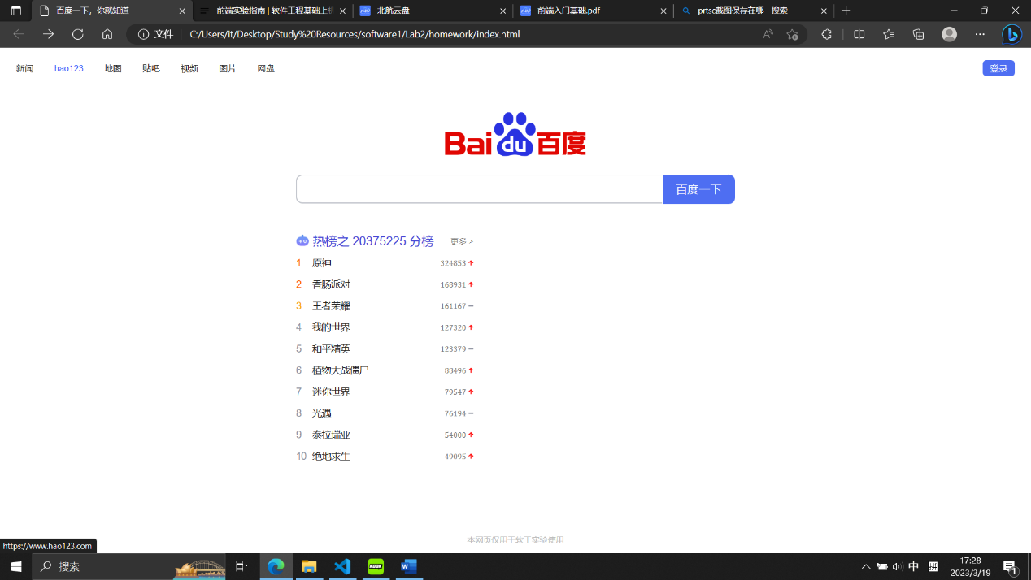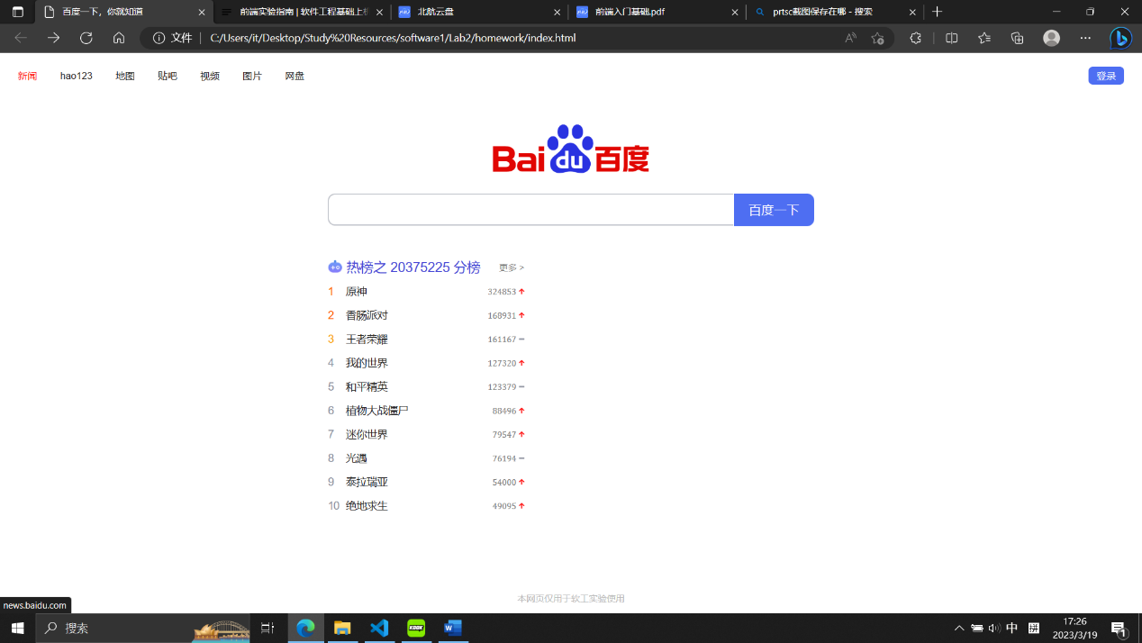

**代码所提交的远程仓库地址**